Prot.n.55/2023
Avellino 3 Ottobre 2023

Ai Sigg. Titolari di Farmacia
della Provincia di Avellino

L O R O S E D I

Oggetto: Comunicazioni.

Caro Collega,

Ti comunico che è stato disposto il pagamento relativo alla Distinta
Contabile Riepilogativa AIR:

Luglio 2023 mandati dal n° 11590 al n° 11744 .

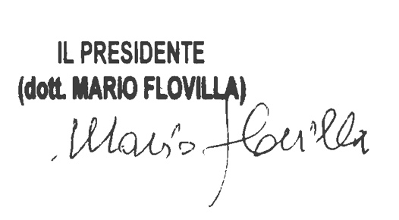
Cordiali saluti.

